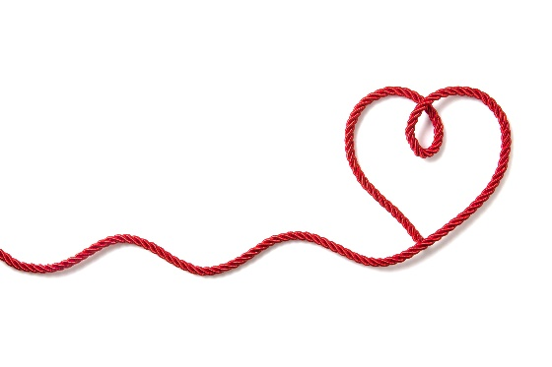
Brudemarsjer

Canon av Pachelbel
Mendelssohns bryllupsmarsj
Wagners bryllupsmarsj
Purpose av Nordraak

Norske brudemarsjer
Brudemarsj fra Lødingen
Brudemarsj fra Øre
Brudemarsj av J. M. Førde
Brudemarsj fra Valsøyfjord
Brudemarsj fra Telemark
Brudemarsj fra Østerdalen
Brudemarsj fra Trøndelag
Bruremarsj fra Nord-Gudbrandsdal (Garmo)

Svenske brudemarsjer
Bröllopsmarsch från Delsbo
Brudemarsj från Jämtland

Det er også mulig å velge annen egnet musikk

